TEMA 14 LA HISTORIA
1.LA HISTORIA Y SUS FUENTES
La historia es la ciencia que estudia los hechos importantes del pasado que merecen ser recordados.
Fuentes históricas:son todo aquello que da información del pasado. Hay 4 tipos:
-Orales:relatos canciones leyendas..
-Escritas: inscripciones, libros, pergaminos, papiros, cartas..
-Gráficas: pintura, grabados, mosaicos, fotos
-Materiales:armas, monedas, ropas, vasijas, esculturas, monumentos, edificios..

- LAS EDADES DE LA HISTORIA
Las edades de la historia están separadas por hechos históricos importantes.Hay 5 edades:
a)Prehistoria:Va desde la aparición de los seres humanos(hace 2.000.000 de años) hasta el 3.000 a. de C. que apareció la escritura. Tiene 2 periodos:Paleolítico y Neolítico.
b)Edad Antigua:Va desde la invención de la escritura hasta la caída del Imperio Romano (año 476).
c)Edad Media:Va desde la caída del Imperio Romano hasta el descubrimiento de América(1.492).
d)Edad Moderna:va desde el descubrimiento de América (1.492) hasta la Revolución Francesa(1.789).
e)Edad Contemporánea:Va desde la Revolución Francesa (1.789) hasta nuestros días.

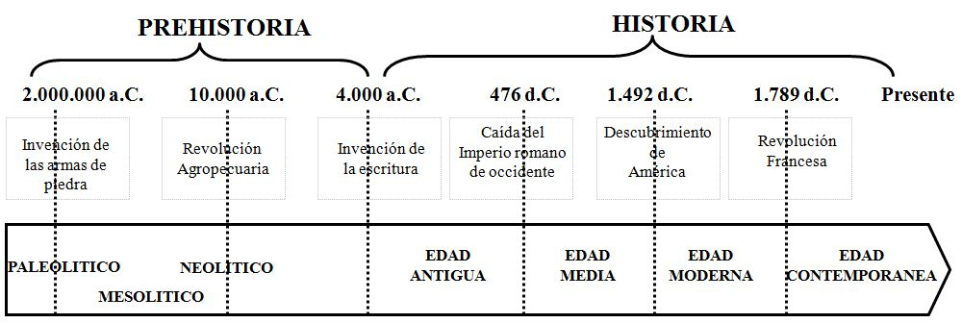

3. LA PREHISTORIA.
3.1. EL PALEOLÍTICO:va desde hace 2.000.000 de años hasta el 10.000 a. C.(que apareció la agricultura y ganadería).
En el paleolítico los humanos eran nómadas. Se dedicaban a cazar, pescar, recolectar frutos silvestres. Vivían en cuevas en pequeños grupos. Sabían hacer fuego. Fabricaban herramientas con huesos, madera y piedras(silex).Se vestían con pieles de animales. Hacían pinturas o grabados en las paredes de las cuevas. Tallaban estatuillas , bastones y adornos.
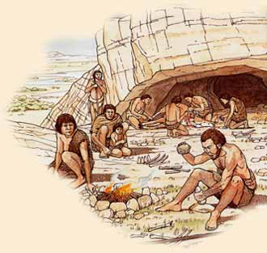
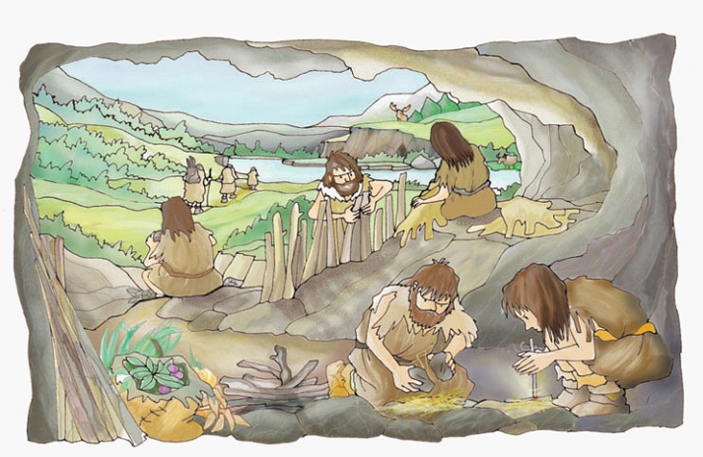

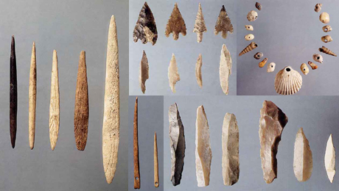

herramientas del paleolítico
hachas de silex

3.2.EL NEOLÍTICO:va desde el 10.000 a. de C. hasta el 3.000 a. de C.(invención escritura).Los humanos son sedentarios porque descubren la agricultura y ganadería. Formaban poblados con muchos habitantes.Fabricaban cerámica para guardar cereales(trigo y maíz).Fabricaron herramientas agrícolas (arado, hoz). Elaboraban tejidos.Levantaron megalitos(piedras grandes). Fabricaron objetos metálicos de cobre y bronce.

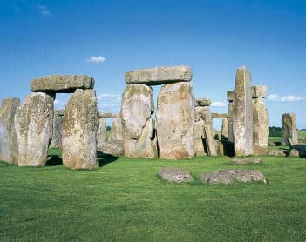
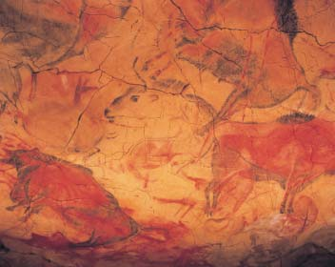

Arte rupestre en cueva de Altamira Dólmenes

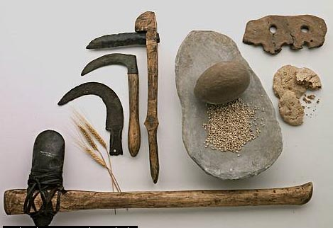

herramientas de trabajo del hombre en el Neolítico

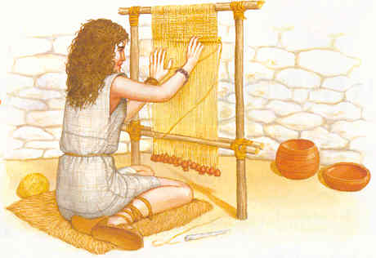

telar del Neolitico
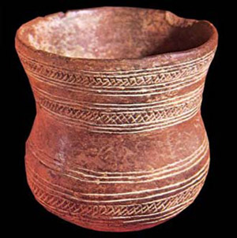

Vaso campaniforme

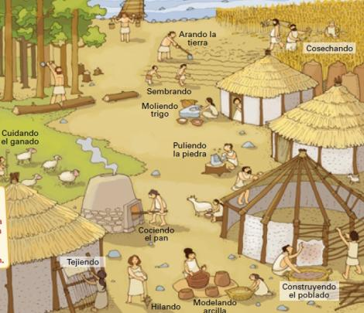

4.LA PREHISTORIA EN ESPAÑA

A)El paleolítico:En España los restos más antiguos están en Atapuerca (Burgos) y son restos humanos de hace 800.000 años.
Se han encontrado muchas cuevas paleolíticas en el litoral cantábrico con pinturas y grabados de bisontes, toros, mamuts, caballos. La más importante es la de Altamira en Cantabria.
B) El Neolítico:comenzó sobre el año 5.000 a de C. en zonas cercanas al mar Mediterráneo donde se han encontrado pinturas humanas en escenas de caza, ganadería o baile ritual. También de esa época hay monumentos megalíticos como:
Menhires:grandes piedras clavadas verticalmente. No se sabe su función.
Dólmenes:2 piedras verticales y una horizontal. Eran enterramientos

5.LA PREHISTORIA EN ANDALUCÍA.

5.1El Paleolítico en Andalucía.
Los primeros pobladores se asentaron en cuevas a las orilla del Guadalquivir, Cuevas que contienen pinturas rupestres de animales como caballos, cabras o peces; como la de La pileta en Benaoján (Málaga). Otras como las de Nerja(Málaga), La Carihuela y Solana de Zamborino (Granada).

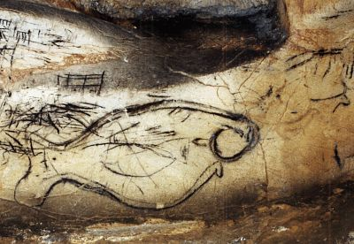
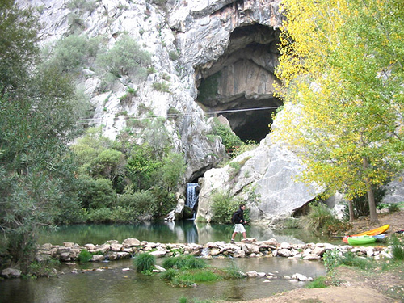

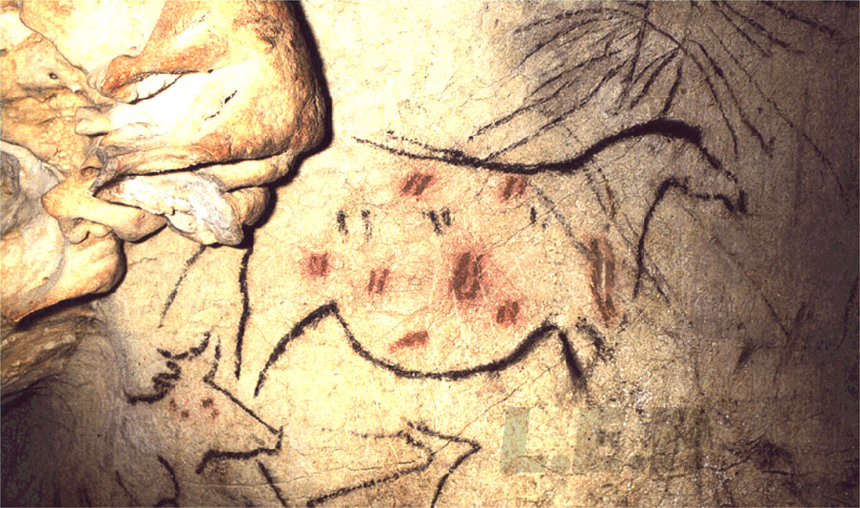

Cueva de la Pileta Benaoján (Málaga)

5.2 El Neolítico en Andalucía.
Los poblados más importantes construidos por los humanos del Neolítico en Andalucía son los de El Garcel y los Millares (en Almería). Se encontraron aquí restos de hachas, molinos para moler el grano, adornos y cerámica.
De esta época son los dólmenes de Antequera y La Giganta (en Villamartín).
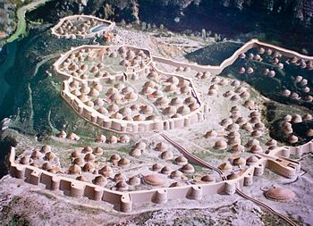
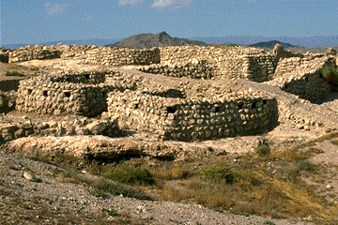
Poblado Neolítico de los Millares (Almería)
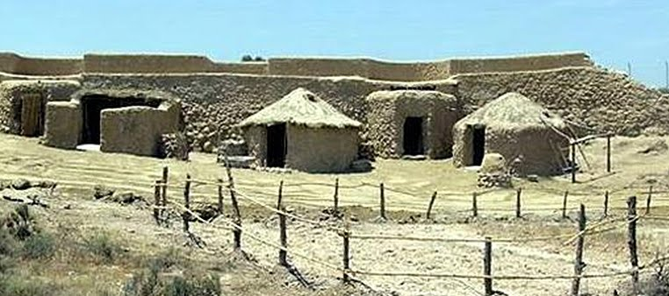
Reconstrucción parcial del poblado de los Millares

ACTIVIDADES DE REPASO
1.En el esquema anterior faltan los períodos en los que se divide la Prehistoria.¿Cuáles son? Paleolítico y Neolítico
2.¿Cuándo empezó el Neolítico y con qué descubrimiento terminó?empezó en el año 10.000 a. de C. y acabó en el 3.000 a. de C. que se inventa la escritura.
3.¿Que son las pinturas rupestres?Nombra algún ejemplo en la Península.
Son pinturas realizadas por los prehistóricos en las paredes de las cuevas que representaban escenas de caza de animales o figuras humanas.Cueva de Altamira en Cantabria.
4.¿En qué consisten los monumentos megalíticos? ¿En qué etapa de la Prehistoria se levantaron? Consisten en bloques gigantescos de piedras levantadas verticalmente durante el Neolítico.Hay dos tipos dólmenes y menhires
5.¿Cuándo empezó y terminó la Edad Antigua?empieza en el 3.000 a. de C. y acaba en el 476 d. de C.
6.Pon un ejemplo de cada tipo de fuente histórica.
Oral: leyenda
escrita:papiro o pergamino
gráfica: pinturas, mosáicos
material:vasijas, armas , herramientas, monedas

7.¿Como se llaman los 3 monumentos de la Edad Antigua que hay en la página 187. del libro de texto?pirámides de Egipto,Partenón en Atenas (Grecia), Coliseo en Roma (Italia)

- ¿Cuándo empezó el Paleolítico? ¿Y el Neolítico?
PaleolÍtico hace 2.000.000 de años
Neolítico en el 10.000 a. de C.
- ¿Por qué eran nómadas los hombres de Paleolítico?
Porque se les acababan los alimentos de esa zona como frutos, animales terrestres( bisontes, cabras, jabalíes, etc)
- Observa los dibujos de la pag. 189 y señala las diferencias entre la vida en el Paleolítico y en el Neolítico.

PALEOLÍTICO | NEOLÍTICO
Eran nómadas | Eran sedentarios
Vivían en pequeños grupos en cuevas | Grupos mayores en poblados
Cazaban , pescaban y recolectaban | Eran agrícolas y ganaderos
Herramientas de hueso y piedra | Herramientas de metal(hierro, cobre,bronce), cerámica
No sabían tejer | Sabían tejer y hacían tejidos
No monumentos megalíticos | Si monumentos megalíticos

- ¿Donde se han encontrado los restos humanos más antiguos de España?
En Atapuerca(Burgos)
- ¿Donde se han encontrado los restos paleolíticos en Andalucía?
En cuevas próximas al río Guadalquivir.
- ¿Qué representan las pinturas rupestres paleolíticas?
Escenas de caza(cabras, caballos, peces, bisontes)
- Nombra 2 poblados neolíticos en Andalucía
El Garcel y los Millares (Almería)
- Nombra un monumento megalítico en Andalucía
Dólmenes de Antequera y la Giganta

